Муниципальное автономное дошкольное образовательное учреждение
детский сад № 14 г. Липецка
Методическая разработка для молодых педагогов
«Год педагога и наставника»

Конспект образовательной деятельности с использованием техники миллефиори в старшей группе на тему
«Волшебный мир бабочек»

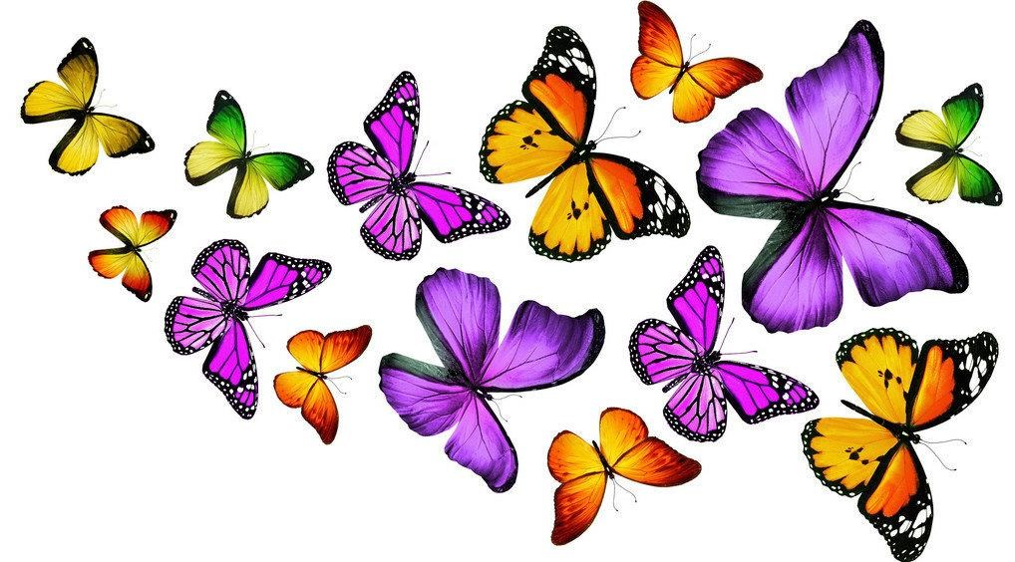

Подготовила: воспитатель
Усачева Валентина Васильевна

г. Липецк
Цель: развитие мелкой моторики и воображения дошкольников через использование нетрадиционной техники лепки «миллефиори».
Задачи:
Образовательные:
- расширять представления и знания детей о разновидностях бабочек, об особенностях их внешнего вида;
- продолжать знакомить детей с техникой многослойного пластилина
(«миллефиори»);
- учить создавать образы бабочек в соответствии с формой; - закреплять умение работать по заданной схеме.
Развивающие:
- продолжать развивать воображение, творческое мышление детей;
- продолжать развивать мелкую моторику пальцев рук;
- продолжать развивать сенсорное восприятие форм, размеров, цветовых сочетаний, пропорций; Воспитательные:
- вызвать положительный эмоциональный отклик на совместную творческую деятельность;
- формировать умения доводить начатую работу до конца.

Оборудование: пластилин, доски для лепки, влажные и сухие салфетки, инструмент для резки пластилина, презентация с алгоритмом лепки.

Ход образовательной деятельности

  - Организационный момент Воспитатель:
- Ребята, я прошу вас закрыть глаза. (Воспитатель машет листом бумаги, чтобы дети почувствовали легкий ветерок)
- Что вы чувствуете? (Ветерок)
- Кажется, к нам кто-то прилетел в гости. Угадайте, кто это?
Нет, не птица, но летает.
Высоко она порхает.
На цветочке посидит,
И раскраской всех манит.
Вся такая лапочка,
Маленькая...(Бабочка)
Дети открывают глаза и видят макет цветной бабочки, которая обдувает их своими крыльями, летая по кругу.
- Смотрите, это же бабочка.
Воспитатель: - Я очень люблю бабочек. А вы любите? (ответы детей)
- Я расскажу вам сегодня о них. Предлагаю вам отправиться в путешествие в «волшебный мир бабочки». Согласны?
Дети: ответы
Воспитатель: Садитесь, пожалуйста, удобно.

  - Ознакомительная беседа
Показывается презентация «Волшебный мир бабочек» (Приложение)
Бабочек называют летающими цветами. На нашей планете их около 250 тыс. видов. Бабочки – одни из самых прекрасных существ на Земле!
Крылья бабочек покрыты мелкими разноцветными чешуйками. Они придают бабочкам чудесную окраску крыльев. Эти цветные чешуйки оченьочень хрупкие. Если взять насекомое в руки, можно повредить её окрас крыльев и тогда бабочка может погибнуть.
Тело бабочки состоит из трех отделов: голова, грудь и брюшко. На голове бабочки есть два усика, два больших глаза и хоботок.
У бабочки 4 крыла, два передних и два задних. И 6 лапок. Рот бабочки – это длинный тонкий хоботок, свёрнутый в спиральку. Стоит бабочке сесть на цветок, как хоботок разворачивается и опускается за нектаром на самое дно цветка. Яркий окрас крыльев служит бабочкам защитой.
Воспитатель:
- Дети, а знаете ли вы, какое отношение имеет гусеница к бабочке?
(Предположения детей)
- Посмотрите на экран. (Беседа по картинке)
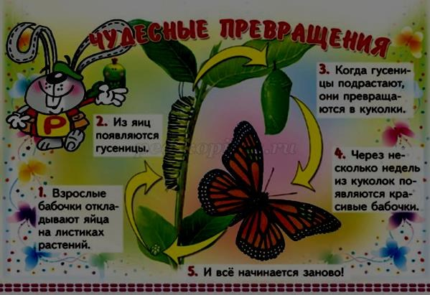

3. Дидактическая игра «Чудесные превращения» Воспитатель:
- Дети, предлагаю вам помочь гусенице превратиться в бабочку.
Детям предлагаются карточки с изображением этапов появления бабочки, которые необходимо детям расположить в правильной последовательности.
6. Рассматривание изображений бабочек - Дети, посмотрите, какие бывают виды бабочек.
Капустница.
Весной, как только солнце начинает обогревать землю, эта бабочка появляется одна из первых. Крупная, белая, с темными, бросающимися в глаза, пятнами на верхушках крылышек. Капустница получила своё название по следующей причине - гусеницы капустницы питаются листьями капусты.
Павлиний глаз.
Эта бабочка никого не оставит равнодушным благодаря своей красоте. На её крылышках отчётливо видны пятна, напоминающие узоры яркого оперенья павлиньего хвоста (от сюда и такое красивое название). Это красочное, переливающееся украшение является её оружием, сохраняющим ей жизнь.
Крапивница.
Бабочка-крапивница наиболее распространена в средней полосе России. Окрас крыльев у этой бабочки красновато-бурого цвета. Покрыты они крупными черными пятнами, которые разделены желтыми полосками. На передних крыльях находятся белые пятна. Гусеницы этой бабочки питаются крапивой отсюда и название бабочки.
Парусник Махаон.
Бабочка-крапивница наиболее распространена в средней полосе России. Окрас крыльев у этой бабочки красновато-бурого цвета. Покрыты они крупными черными пятнами, которые разделены желтыми полосками. На передних крыльях находятся белые пятна. Гусеницы этой бабочки питаются крапивой отсюда и название бабочки.
Есть дневные и ночные бабочки.
Дневные бабочки, окрашены ярко и летают неспешно, легко порхая над цветками. Ночные бабочки окрашены скромнее, в серые или коричневатые тона. (Голубянка и Бражник)
Мир бабочек прекрасен и разнообразен (видео летающих бабочек)
- Физкультминутка Утром бабочка проснулась, Потянулась, улыбнулась.
Раз - росой она умылась,
Два - изящно покружилась.
Три - нагнулась и присела.
На четыре полетела.
У реки остановилась,
Над водою покружилась.

- Постановка проблемы Воспитатель:
- Ой, ребята, посмотрите, все бабочки улетели, а одна осталась! (После завершения физкультминутки, на видео показано, как улетают бабочки. Воспитатель обращает внимание детей на макет бабочки) Ей будет очень скучно и тоскливо. Как же нам ей помочь?
Предполагаемые ответы детей. Чтобы бабочка не скучала, мы можем нарисовать бабочек, слепить из пластилина, вырезать из бумаги… Воспитатель:
- Молодцы! Предлагаю слепить бабочке подружек. Лепить мы будем в необычной технике, с которой вы уже знакомы. Она называется «многослойный пластилин». (повторение этапов техники)
- Из двух или трех кусков пластина мы размяли тонкие лепешки. Пластилиновые лепешки накладываем друг на друга, сворачиваем в рулет и прокатываем его между ладоней. Прищипываем по всей длине с одной стороны и нарезаем на одинаковые детали. Эти детали будут крыльями бабочки. А теперь лепим тельце для нашей бабочки. Берем пластилин. Разминаем его. И катаем из него небольшую колбаску. Вот и получилось тельце.
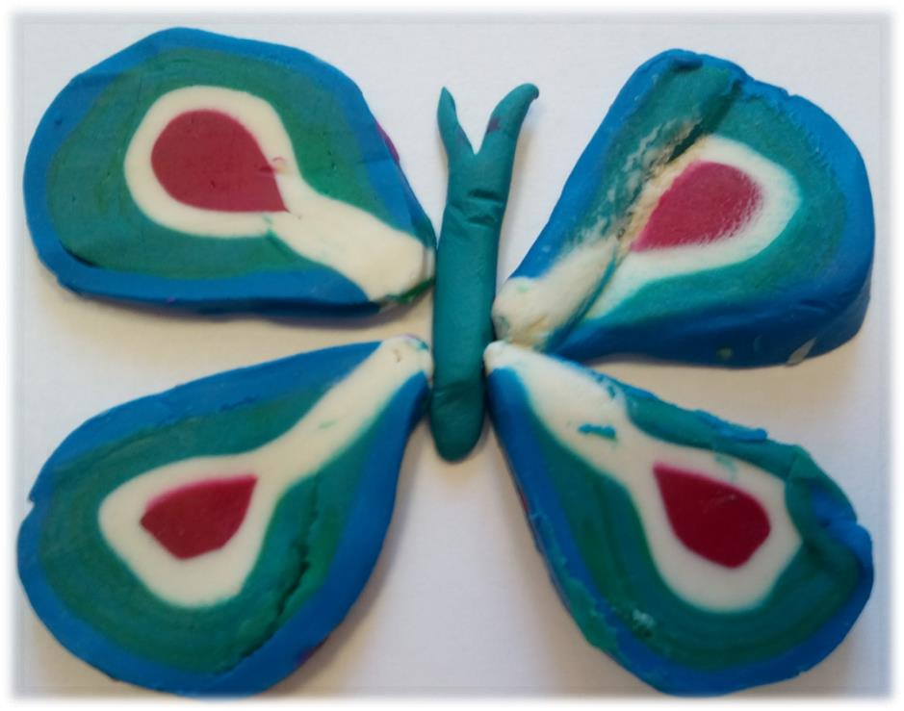
Воспитатель:
- Но перед началом работы мы с вами разогреем пальчики.

  - Пальчиковая гимнастика «Бабочка»
Маленькая гусеница по листу ползёт
Листик как конфеточку целый день грызёт
Наконец накушалась, кокон вдруг свила
В коконе как куколка зиму проспала
А весной той куколке надоело спать
Превратилась в бабочку, чтоб везде летать.

  - Продуктивная деятельность
- Предлагаю посмотреть на экран и еще раз вместе вспомнить этапы работы. (Воспитатель совместно с детьми с опорой на схему вспоминает этапы работы в технике «многослойный пластилин»)
- А теперь выберете любой пластилин, который вам понравился и приступайте к работе, используя схему. (Дети самостоятельно выполняют работу, по необходимости воспитатель напоминает этапы работы и оказывает индивидуальную помощь).
- Мы сделали многослойные рулеты. А теперь разрезаем рулет на небольшие по толщине детали инструментом для резки пластилина. Это будут крылья бабочки.
-А теперь лепим тельце для нашей бабочки. Берем пластилин. Разминаем его. И катаем из него небольшую колбаску. Можете проявить фантазию, добавив бабочке усики, глаза.

Подведение итога
- Какие все молодцы! Такие бабочки-красавицы у нас с вами получились! Что нового вы сегодня узнали о бабочках? Вам понравилось лепить бабочек из пластилина? Кто помнит, как называется техника?

